GAUTENGSE DEPARTEMENT VAN ONDERWYS

SENIORSERTIFIKAAT-EKSAMEN

AFRIKAANS EERSTE TAAL HG
(Eerste Vraestel: Leesbegrip, Opsomming, Taalgebruik in konteks en Taalversorging)

TYD: 2½ uur

PUNTE: 100

INSTRUKSIES:

- Al VIER afdelings is VERPLIGTEND.
- NOMMER vrae presies soos op die vraestel.
- Werk NETJIES.
- BESIN vooraf deeglik en benut die volle tydsduur van die vraestel.

AFDELING A
LEESBEGRIP EN PRÉCIS

VRAAG 1
LEESBEGRIP

Nommer al die antwoorde vir hierdie afdeling in die middel van die bladsy en laat reëls oop tussen die antwoorde.

Lees die onderstaande tekste noukeurig deur en beantwoord die vrae by elke teks.

Swak taalvaardighede skuil
dikwels agter matrieks se ritse A’s

1  2  3 | Aan die einde van die eeu sal waarskynlik slegs taalkundiges en argeoloë nog in staat wees om te lees en te skryf.  Dít is die gevolgtrekking waartoe ’n mens kom as jy die debat rondom die taalvaardigheid van studente in sowel Suid-Afrika as die VSA volg.  Die Amerikaanse opvoedkundige Peter H. Wagschal het verlede jaar ’n yslike knuppel in die hoenderhok gegooi deur te beweer teen die tyd dat sy vierjarige seuntjie volwassenheid bereik, sal lees, skryf en reken nie meer vaardighede wees wat ’n mens nodig het om geleerdheid te bekom nie. | 4  5  6 | Die plek daarvan sal ingeneem word deur gesofistikeerde klank-, video- en rekenaartegnologie. Teen 2050 sal dié tegnologieë, en veral stem-aktiewe rekenaars, al so ver ontwikkel wees dat lees en skryf oorbodig sal wees.  Teen die middel van die 21ste eeu sal ons weer, soos voor die ontwikkeling van skryfkuns, ’n mondelinge kultuur wees, sê die toekomsfilosoof William Crossman.  Die argument waaroor dié utopistiese sienings gereeld struikel, is die feit dat kennis reeds sowat elke 18 maande verdubbel.

7  8  9  10 | Dit is reeds byna ’n onbegonne taak om die beskikbare inligting te hanteer – en ons beleef nog maar net die begin van die inligtingsontploffing.  Om net by te bly met noodsaaklike inligting het ons ’n al beter leesvaardigheid nodig, omdat ’n mens deur te lees verskeie male vinniger inligting kan inneem as om na ’n video te kyk of na mondelinge opdragte te luister.  Dit is ’n bekende feit dat al hoe meer ingenieurs deesdae ’n behoefte het aan snelleeskursusse om die inligting wat hulle daagliks op die rekenaar moet bemeester vinniger te kan lees.  Daar is ook ’n ander aspek van taal waarna gekyk moet word, waarsku prof. Christo van Rensburg van die Universiteit van Pretoria (UP) se eenheid vir die ontwikkeling van taalvaardigheid.  Dit is taalvaardigheid, “die vermoë om op jou voete te dink en taal vir iets anders as taaldoelwitte te gebruik”. | 11  12  13  14  15 | As dié vermoë swak ontwikkel is, is dit haas onmoontlik om groot hoeveelhede kennis te bemeester en te gebruik.  Universiteite is juis toenemend bekommerd oor die taalvaardigheid van hul studente. Ondanks die onderskeidings wat baie Suid-Afrikaanse skole jaarliks so mildelik in die matriekeksamen behaal, het ’n ontstellend hoë persentasie van dié leerlinge ná 12 skooljare steeds so ’n lae taalvaardigheid dat hulle nie suksesvol aan ’n universiteit kan studeer nie.  Dit geld nie net “voorheen benadeelde studente” nie, maar ook van die trotse produkte van voormalige Model C-skole.  ’n Steekproef wat die UP verlede jaar gedoen het, dui daarop dat matrikulante met slegs ’n taalvaardigheid op die vlak van st. 5, 6 of 7 (gr. 7, 8 en 9) nogtans daarin kan slaag om A-simbole in die matriekeksamen te behaal.  Daar is dus rede om skepties te wees oor die waarde van onderskeidings in matriek.  [Uit: Beeld, 25 April 2001]

- Watter vraag behoort die leser homself onwillekeurig af te vra met die lees van die titel van die artikel?  - In paragraaf 1 word daar ’n mededeling gemaak.  - Is dit ’n feit of ’n mening?  - Motiveer u antwoord deur EEN woord uit die teks aan te haal. | (1)  (2)

- Waarom dink u sê die skrywer van die artikel dat slegs taalkundiges en argeoloë aan die einde van die eeu in staat sal wees om te lees en te skryf (paragraaf 1)?  - Verklaar die uitdrukking ’n yslike knuppel in die hoenderhok gegooi in  paragraaf 3 in u eie woorde.  - In paragraaf 6 word daar verwys na utopistiese sienings.  - Wanneer is ’n siening utopisties?  - Gee in u eie woorde in EEN sin die rede waarom die skrywer die argument dat mense nie meer sal lees en skryf nie, as ’n utopistiese siening beskou. | (2)  (1)  (2)

- Wanneer is ’n mens skepties oor iets (par 15)?  - Watter argument maak die stellings in paragraaf 1 – 5 ongeldig? | (1)  (1)
- Vind u die inhoud van die teks gerusstellend of ontstellend? Motiveer u antwoord. | (1)  [11]

Vol draadwerk

IN ONS REEKS OOR “NUWE” ENTREPRENEURS GESELS KNOWLEDGE MAKINA VAN DIE KAAP OOR SY DRAADKUNSWERK.

1  2  3  4 | Dis ’n lonende besigheid; kyk maar na die straatverkopers. Maar my kunswerke is anders as die ander. Ek doen behoorlike navorsing en my afsetpunte is gewoonlik bloemistewinkels. Ek lewer ook aan private klante, gewoonlik volgens spesifieke vereistes. Maar as hulle idees soek, hét ek ’n katalogus.  Ek maak basies enigiets van draad: kandelare, radio’s en selfs lewensgrootte varkies en ganse. Maar my werk is meestal tydgebonde en vereis heelwat mannekrag, daarom dat ek ’n paar brothers hier van Gugs vra om uit te help. Soms moet ons deurnag werk om betyds klaar te kry.  My liefde vir kuns is op skool gevorm, en ek was versot op beelde. Ná skool het ek egter draadkuns begin doen, en my voorkeure het outomaties verander. Ons het in 1996 met die besigheid begin. Ek en my broers het van ons draadkuns in Rosebank, Johannesburg, verkoop, toe ’n weldoener ons gespot het. Hy het aangebied dat ons van sy werkwinkel in Hillbrow gebruik maak – en dit was die break wat ons nodig gehad het, want hier het ons die equipment gehad om ons werk netjieser te doen.  Ons koop self ons materiaal, gewoonlik by ’n skrootwerf. Hier in Kaapstad koop ek dit by Cape Gate in Belhar teen ’n redelike prys. Ons is eers tevrede met die kunswerk as dit sonder foute is. ’n Tevrede klant sal weer terugkeer, en dalk met nog ’n klant. Jou werke spreek vir jou en dit is goed as nuwe klante jou bel en sê hulle het van jou gehoor. Indien die klant dit so wil hê, lewer ons dit by die huis af. En geen plek is te ver nie. | 5  6  7  8  9  10 | As ek klante jag, ry ek sommer net in ’n koers en draai die sjarmekraan oop.  Op die oomblik doen ek geen straatverkope nie, maar wil graag van my produkte aan toeriste verkoop. Ek het ’n stalletjie op Groentemarkplein gehad, maar het nie genoeg tyd gehad om dit behoorlik te bedryf nie.  Ek droom van my eie bloemistewinkel. Ek het ’n sagte plekkie vir blomme. Wit rose is my gunsteling. As jy by my huis instap, kry jy draadblomme daar – dit gaan at least nie dood nie.  My liefde vir blomme kom van my ma af. Ek was altyd die een wat vir haar blomme gegee het. En ek kan blommerangskikkings doen.  Ek visualiseer my winkel met pragtige draadkuns. ’n Unieke ervaring. Van my kunswerke is by Aspen Flowers in Kaapstad te sien en te koop. Ek bring darem nou al blomme en draadkuns bymekaar uit. Kapenaars waardeer kuns, en ek dink dit was ’n goeie stap om vir ’n ruk hierheen toe te kom.  My ma is ook in die kunsbedryf – sy maak en verkoop krale – en my pa is ’n vragmotorbestuurder. Ek wil die draadman met die verskil wees.  - Jacqueline Basson  [Uit: Insig, April 2001]

- In watter opsigte verskil Knowledge Makina se draadkunswerkbedryf van dié van die gewone straatverkopers? Noem TWEE dinge.  - Wat bedoel Makina as hy sê sy werk is meestal tydgebonde (par. 2)?  - Makina sê dat ’n weldoener hulle gespot het (par. 3).  - Waarom is gespot kursief gedruk?  - Wat word met gespot bedoel?  1.12 Wat is ’n skrootwerf (par. 4)? | (2)  (1)  (1)  (1)  (1)

1.13 Makina bou sy besigheid op sekere besigheidsbeginsels. Noem EEN soos blyk uit paragraaf 4. | (1)

- Volgens Makina draai hy die sjarmekraan oop wanneer hy klante soek. Wat bedoel hy hiermee (par. 5)?  - Skryf EEN woord uit paragraaf 9 neer wat daarop dui dat Makina se winkel nie soos al die ander winkels sal wees nie. | (1)  (1)

- Dit titel van die teks kan letterlik of figuurlik geïnterpreteer word.  - Waarna verwys draadwerk in die titel?  - Wanneer sê ’n mens van iemand dat hy vol draadwerk is? | (1)  (1)  [11]

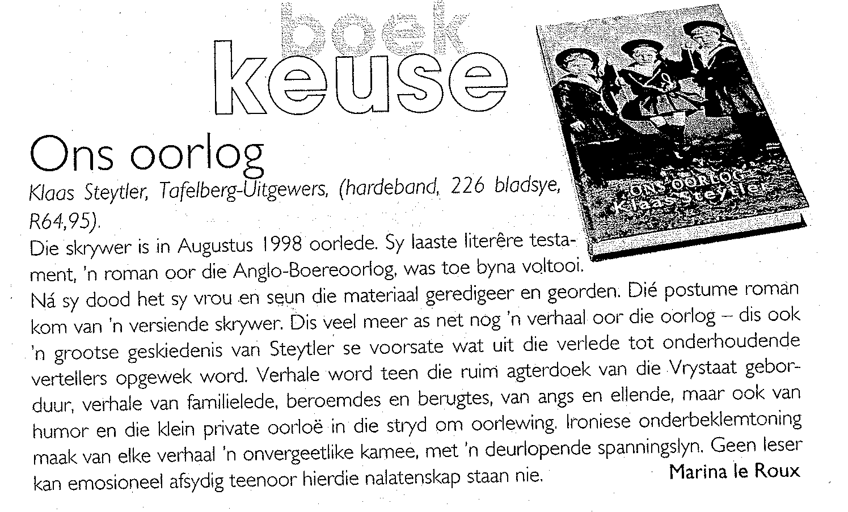
[Uit: Sarie, 4 April 2001]

- Wat is ’n literêre testament?  - Skryf ’n frase uit die resensie neer wat dieselfde betekenis het as postume in die teks. | (1)  (1)

- Beveel die resensent, Marina le Roux, die boek by lesers aan? Waarom sê jy so? | (2)  [4]

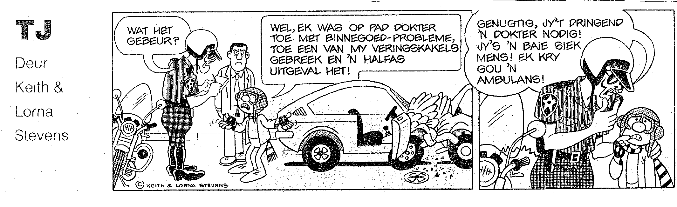
[Uit Motors, Bylae tot Beeld 26 April 2001]

- Waarom is daar so baie uitroeptekens in die woorde in raampie 2?  - Bestudeer TJ se liggaamstaal in raampie 2.  1.21.1 Watter emosie ervaar hy?  1.21.2 Waarom? | (1)  (1)  (1)

- Waarin lê die humor in hierdie strokiesprent opgesluit? | (1)  [4]  [30]

VRAAG 2  OPSOMMING/ SAMEVATTING/ PRÉCIS  Volgens Wilhelm Jordaan kry ’n mens verskillende soorte rugby-ondersteuners. In die teks Kunstenaarkykers en die estetika van rugby identifiseer en bespreek hy ses tipes rugbyondersteuners. Lees die teks deur, identifiseer die SES tipes en maak ’n opsomming/samevatting/précis van DRIE tipes van jou keuse in 80 woorde.  LET WEL:  - Telegramstyl is onaanvaarbaar.  - U antwoord moet in EEN paragraaf aangebied word.  - Punte sal afgetrek word vir lengte-oorskryding (met meer as 4 woorde).  - Dui die totale aantal woorde onderaan u stuk aan. | (10)

Kunstenaarkykers en die estetika van rugby
1  2  3  4 | Rugby of “mboxo” (die Xhosawoord vir rugby wat beteken “die ding wat nie rond is nie”), en die afrigtingstrategie(ë) en spankeuses van die firma Harry Viljoen en Vennote (Edms. Bpk.) word van alle kante bepeins, bepraat en bedien van, waarskynlik ongevraagde, raad.  Wat ’n mens daaraan herinner dat rugby, soos ander spansport, ’n vreemde versameling ondersteuners het wat deur één eienskap saamgesnoer word: hul emosionele eenwording met die span, of enkele helde in die span.  Só word die span se oorwinnings ’n verpersoonlikte triomf en nederlae word ’n verpersoonlikte ramp.  Net soos met hedendaagse afrigtingsmetodes en spankeuses, is daar verskillende permutasies en kombinasies van ondersteuners; met ’n paar “onsuiwer” prototipes: | 5  6  7  8 | Eerstens, die guitige grapmakers wat veral na vore tree as dinge sleg lyk. Vir hulle is daar niks aangenamers nie as om die vloer te vryf met die “ding wat nie rond is nie”.  Alles wat op en af van die speelveld gebeur, of nie gebeur nie, word gehekel en getreiter en gekoggel.  Daar is ’n soort lojaliteit aan die spel en die span, maar dit is ondergeskik aan die raaksien en raaksê van dit wat hul spottende sportfilosofie bevestig: dat ’n kuddedierspel soos rugby ’n komedie is vir hulle wat dink, en ’n tragedie vir hulle wat te veel voel.  Tweedens, die volslae lojaliste wat as’t ware hul lewensenergie toewy aan “ons” span. Belediging van of kritiek op die span en afrigters word nie geduld nie, maar hulle is selde goeie en kritiese ontleders van afrigtingsmetodes en spelpatrone.

9  10  11  12  13  14 | Hulle bly glo, teen alle getuienis in, alles sal regkom en dat “saamstaan in tye van krisis die wa deur die drif sal trek” (of die bal oor die voordeellyn sal dra).  Juis hul onkritiese houding maak dat hulle dikwels nederlae toeskryf aan dinge soos eenogige skeidsregters wat selektief die doelpale skuif (wat die reëls betref), die onwettigheid van opponente se skelmtaktiek, of “swak geluk” wat weer sal draai.  Derdens, die uitjouers wie se ondersteuning van die span net bestaan as die spelers goed vaar en daar oorwinnings is.  Dan praat hulle van “ons” wat wen. Gaan dit sleg, het hulle geen empatie nie – net aggressie oor die lamlendige “hulle” wat met afrigters en al, net op eie eer, roem en geld ingestel is.  Die uitjouers se selektiewe lojaliteit is dikwels ’n steen des aanstoots vir die volslae lojaliste. Daarom is daar ook gereeld onderonsies (verbaal en fisiek) tussen dié twee groepe in die trant van: “Vat jy aan ons span, vat jy aan my”.  Vierdens, die masochiste vir wie die bywoning van elke wedstryd (hetsy om die sportveld, in sportkafees of tuis voor die TV) ’n emosionele kruistog is – enersyds deur die ekstase van oorwinnings en andersyds deur die droewigheid van nederlae. Hulle is die soort wat beurtelings gil en kreun met die span se “op’s” en “af’s” – dan in die wolke, dan in sak en as. | 15  16  17  18 | Vyfdens, die beterweterige pseudodeskundiges. Dit is hulle wat, volgens eie opvattings, ’n studie van die spel gemaak het. Hulle reken hulle kan die beste span saamstel en ’n onverbeterlike wentaktiek beplan – as die keurders/afrigters maar net na hulle sal luister.  Deur ’n wedstryd sal hulle tot vervelens toe aan “oningeligte” medetoeskouers verduidelik wat besig is om te gebeur, wat nou skeefloop, en wat nóú gedoen moet word om die span te red van ’n nederlaag.  Ten laaste is daar die buitestaanders, die handjievol “kunstenaarkykers”. Vir hulle is daar geen groter genot nie as om sport in murg en been te beleef, meegevoer te word deur die vernuf van oog, hand en spier en te kan sien hoe al hierdie dinge van oomblik tot oomblik tot ’n byna estetiese patroon gebring word.  Om só te kyk, is die eintlike pêrel van groot waarde wat die spel groter maak as die spelers, die spanne, die afrigters, die oorwinnings en die nederlae.  [Verkort uit: Woensdag-rubriek, Beeld; 18 Julie 2001]

[10]

TOTAAL VIR AFDELING A: | [40]

AFDELING B
TAALGEBRUIK IN KONTEKS EN TAALVERSORGING

VRAAG 3
TAALGEBRUIK IN KONTEKS

- ALLE vrae moet beantwoord word.
- Nommer antwoorde presies soos die vrae op die vraestel.
- Vrae in hierdie afdeling kan teen die kantlyn genommer word, maar laat reëls oop tussen antwoorde.

Beantwoord al die vrae wat op die onderstaande tekste gebaseer is.

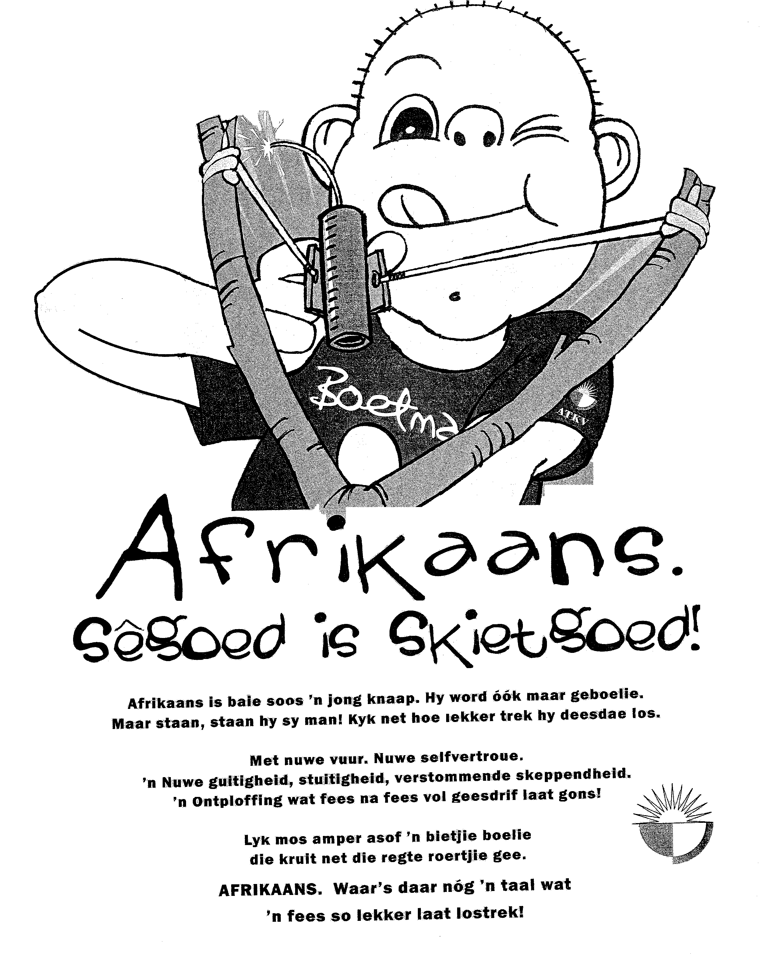
ATKV

Vol lewe in die litte!
Afrikaans is baie soos ’n jong knaap. Hy word óók maar geboelie.
Maar staan, staan hy sy man! Kyk net hoe lekker trek hy deesdae los.

Met nuwe vuur. Nuwe selfvertroue.
’n Nuwe guitigheid, stuitigheid, verstommende skeppendheid.
’n Ontploffing wat fees na fees vol geesdrif laat gons!

Lyk mos amper asof ’n bietjie boelie
die kruit net die regte roertjie gee.

AFRIKAANS. Waar’s daar nóg ’n taal wat
’n fees so lekker laat lostrek!

ATKV
Vol lewe in die litte!
5
10
[Uit: Insig, Junie 2001]

- Verduidelik die figuurlike betekenis van skietgoed in die opskrif.  - Watter gedagte word beklemtoon deur die uitheffing van óók (reël 3) deur middel van akuutaksente?  - Die seun op die advertensie se gesigsuitdrukking spreek van pure __________. Vul die ontbrekende woord wat op emosie dui, in.  - Wat noem ’n mens die voorwerp wat die seun in sy hand het?  - Wat beteken die uitdrukking sy man staan (reël 4) soos wat dit in die advertensie gebruik word?  - In die teks word daarna verwys dat Afrikaans geboelie word. Gewoonlik verwys ons na iemand wat ander mense boelie as ’n regte __________ (nie boelie nie!).  - Waarna verwys kruit (reël 9) letterlik in die advertensie?  - Dit blyk dat die ontploffing wat Afrikaans oral veroorsaak beslis nie ’n klein (ontploffing) is nie. Vul die korrekte vorm van die woord tussen hakies in.  - (F)ees na fees (reël 7) verwys na verskillende (fees). Skryf die korrekte vorm van die woord tussen hakies neer.  - Die laaste sin in die teks lees eintlik as ’n vraagsin. Waarom is daar ’n uitroepteken en nie ’n vraagteken aan die einde daarvan nie?  - ATKV is nie ’n onbekende letterwoord/akroniem by die Afrikaanssprekendes nie. Waarvoor staan die afkorting?  - Skryf die meer kreatiewe opmerking Maar staan, staan hy sy man (reël 3) oor in meer saaklike Afrikaans.  - Watter woord met naastenby dieselfde betekenis, en ook dieselfde voor- en agtervoegsels, kan in die plek van verstommende (reël 6) gebruik word?  - ’n Mens verwys gewoonlik na mense as guitig en stuitig. In die advertensie word daar na Afrikaans se guitigheid en stuitigheid (reël 5 – 6) verwys. Vervang die TWEE woorde met woorde wat jy dink min of meer dieselfde beteken.  - Vervang gons (reël 7) in die advertensie met ’n ander woord van u keuse wat dieselfde “lewendigheid” aandui. | (1)  (1)  (1)  (1)  (1)  (1)  (1)  (1)  (1)  (1)  (1)  (1)  (1)  (2)  (1)  [16]

TEGNO Speel-speel
“Met nuwe tegnologie word speelgoed al hoe slimmer. Hierdie intelligente speelgoed sal selfs volwassenes aan die speel kry,” sê Netanja van der Westhuizen.

Beroepe vir junior
1  2  3  4 | Die speelgoedvervaardiger Mattel en Intel het ’n reeks slim speelgoed, onder die naam Intelplay vrygestel. Die Computer Sound Morpher sluit animasiekarakters in wat saam met hul klanke kan beweeg.  Met die Intelplay Me2Cam maak die kind kennis met virtuele realiteit. Die Me2Cam-videokamers en die ingeslote Fun Fair CD-Rom laat kinders die sterre in hul eie videospeletjies wees. Die Me2Cam-videokameras neem die kind se fisiese aksies af en elke beweging wat hy of sy maak, wys dan op die rekenaarmonitor. Kinders beheer die speletjies met hul liggame.  Intelplay se QX3 Rekenaarmikroskoop werk amper soos ’n regte mikroskoop in ’n wetenskaplaboratorium. Kinders plaas objekte onder die mikroskoop en die prentjie verskyn op die rekenaarmonitor. Die ingeslote sagteware laat kinders toe om video- en klankeffekte, asook hul eie kunswerke by hul prentjies te voeg. Hulle kan dan ook hul skeppings per e-pos aan iemand stuur of prente saamgroepeer vir ’n time-lapse rolprent.  Tegnoblokkies  Vliegtuie moet zoem, resiesmotors brrrr en ruimteskepe biep, vra maar vir enige vierjarige. Kinders kan hul eie opnames maak met die klanke uit hul omgewing. Met die ingeslote sagteware kan die kind dan die klanke verbuig en meng, amper soos ’n | 5  6 | platejoggie. Die sagteware LEGO se MyBot sorg dat jou kind se boublokskeppings dié geluide maak. Met MyBot bou kinders ’n vliegtuig, resiesmotor of ruimteskip. Hul voertuig sal ook op beweging, lig en stimuli reageer.  Met LEGO se MINDSTORMS kan ouer kinders hul eie robotte ontwerp en programmeer. Hulle kan ’n robot bou wat rondom hindernisse beweeg asook een wat akrobatiese toertjies doen of ’n oplettende robot wat jou groet. Die brein van die robot is die RCX-mikrorekenaar wat jou kind met jul persoonlike rekenaar kan programmeer. Hieraan heg jy LEGO-onderdele soos gewone blokkies, sensors, motors en ratte. Jy kan ook ander toebehore soos ’n LEGO-videokamera, sodat jou robot kan sien, aanskaf.  Die MovieMaker, ’n projek van LEGO en Steven Spielberg, is net die ding vir jong rolprentmakers. Hierdie stel bevat ’n rekenaarrolprentkamera, redigeersagteware en verskeie LEGO-artikels waarmee jou kind ’n stel kan bou. Kinders speel met die LEGO-karakters op die stel en neem dit af met die rolprentkamera. Hulle kan hul rolprent redigeer en musiek- en klankeffekte bysit.  [Uit: De Kat, Februarie 2001]

- In die vierde paragraaf is daar sprake van stimuli. Wat is ’n erkende wisselvorm vir hierdie meervoudsvorm?  - Skryf die volgende sin oor met die regte woord in die plek van die koppelteken: Die ingeslote sagteware laat kinders toe om video- en klankeffekte by hul prentjies te voeg (par. 3).  - Hulle kan hul rolprent redigeer en musiek en klankeffekte bysit (par 6). Gee EEN woord vir ’n persoon wat rolprente redigeer. | (1)  (1)  (1)

- In paragraaf 5 word daar verwys na ’n robot wat akrobatiese toertjies doen, met ander woorde hy hou sy “lyf” ____________ . (Vul die korrekte persoonsnaam in die spasie in). | (1)

- Kinders beheer die speletjies met hulle liggame (par. 2). Skryf die sin oor deur te begin met: Die speletjies … | (1)

3.21 Waarom word die Engelse woord time-lapse (par. 3) binne die Afrikaanse konteks gebruik?  - Verduidelik wat e-pos is (par. 3).  - Die MovieMaker is net die ding vir jong rolprentmakers (par.6). Vervang die onderstreepte frase met EEN woord wat dieselfde betekenis oordra.  - (E)lke beweging wat die kind maak, wys op die rekenaarmonitor (par. 2). ’n Mens kan hieruit aflei dat selfs die kleinste (beweging) afgeneem sal word. Gee die regte vorm van die woord tussen hakies.  - Die sagteware laat die kind toe om klanke te verbuig en te meng soos hy wil (par. 4). Ons kan dus sê dit gee die kind _______ teuels. (Vul die ontbrekende woord in.)  - Met LEGO se MyBot kan vliegtuie, resiesmotors en ruimteskepe se geluide nageaap word. Gee ’n woord wat dieselfde beteken as die onderstreepte woord.  - Hoe sal jy Netanja van der Westhuizen se eerste sin onder die opskrif aan iemand anders oordra? Begin jou sin met: Volgens Van der Westhuizen …  - Wanneer die kind die klanke verbuig het (par.4), werk hy met klanke in (verbuig) vorm. Gee die korrekte vorm van die woord in hakies.  - Die feit dat Intelplay se rekenaarmikroskoop amper soos ’n regte mikroskoop werk (par. 3), sê vir ’n mens dat hierdie ’n _________ mikroskoop is. Gee ’n gepaste woord met die teenoorgestelde betekenis van ’n regte mikroskoop. | (1)  (1)  (1)  (1)  (1)  (1)  (1)  (1)  (1)

- Maak ’n sin met wees in paragraaf 2 sodat hy ’n ander betekenis het.  - In goeie Afrikaans word daar nie gewoonlik na ’n rolprentmaker verwys soos in paragraaf 6 nie, maar wel na ’n rolprent __________. Gee die korrekte woord. | (1)  (1)  [16]

Oorsee gebeur selfde as in SA

JAN ROMBOUTS, België, skryf:

1  2  3 | Ek is van oorsee en sorry vir mijn Afrikaans, ek weet mijn Afrikaans is snaaks.  Ek dink “Bekommerd” van Witbank (Beeld, 29 Maart) ken net oorsee van mooi plaatjies en magazines. Ons het baie arme mense, mense wat nie huis het nie, mense wat nie werk het nie, mense wat te lui is om te werk en wat bedel op die hoek van die pad, mense wat ons goed en ons kar steel, mense wat nie omkyk vir pensioenarisse nie, mense wat nie waardes ken nie; kortom oorsee gebeur net dieselfde sake as in Suid-Afrika.  Die gras lyk groener oorsee; dink net, dit kom van die baie reën, nie anders nie. Ek sal saam met “Bekommerd” oorsee besoek, nie die Capital nie, maar net buite die stad. “Bekommerd” sal sy eie oog nie glo nie. | 4  5 | Ons het mense wat die laatste geld opmaak vir Lotto, paardwedrenne, en enig ander gek toestande. Je kry ooral in die wêreld mense wat nie geld kan beheer nie, ek dink jy sal net als baie ander mense moet werk aan die nuwe Suid-Afrika, dis hier is een paradys, een gods hemel.  Ons moet net hard werk en saam werk. Jy moet net almal een kans gee om te presteer, die negatiewe kritiek is baie makkelyk, enig iets doen, dit vra baie moeite en hard werk. Doen dit en jy sal sien jy voel baie beter. Die beste is dat almal begin met kourante te lees van oor die heel wêreld, jy sal sien, ooral dieselfde geluk en armoe, alleen die plek syn naam klink anders, die mense syn name is anders, dis net al.  [Uit: Beeld, 31 Maart 2001]

- Waarom is dit funksioneel dat hierdie brief net so onveranderd in die koerant verskyn het?  - Waarna dink jy verwys mooi plaatjies in paragraaf 2?  - Skryf die volgende sinsnedes oor in Standaardafrikaans:  - … mense wat nie omkyk vir pensioenarisse nie … (par 2)  - … mense wat die laatste geld opmaak vir Lotto … (par 4)  - Die gras lyk groener oorsee (par. 3) verwys na die uitdrukking DIE VERSTE GRAS IS DIE GROENSTE. Wat word hiermee bedoel?  - Waarna verwys gek toestande (par.4)?  - In paragraaf 2 verwys die briefskrywer na arme mense wanneer hy bedoel dat hulle nie baie aardse besittings het nie. Maak u eie sin waarin arme voorkom om die regte gebruik hiervan in Afrikaans te demonstreer.  - … dis hier is een paradys … (par. 4) Skryf hierdie sinsnede in korrekte Afrikaans oor. | (1)  (1)  (1)  (1)  (1)  (1)  (1)  (1)  [8]  [40]

VRAAG 4
TAALVERSORGING

- Beantwoord alle vrae.
- Nommer die antwoorde presies soos die vrae op die vraestel.
- In hierdie afdeling moet u taalfoute korrigeer.

Verwys na die onderstaande teks om die vrae wat volg te beantwoord.

mOet, mOenie en los uit!

’n Mens maak baie maklik foute op veldritte as jy nog effe aan die geel kant is – dikwels duur foute. Baie mense is geneig om die verkeerde toerusting te koop, en erger nog, hulle toets dit nie voordat hulle ry nie. Ons het kenners gevra na hul goue reëls. DEUR KARIN BRYNARD

1  2  3 | Die veld is ’n ongenaakbare leermeester. Vra my maar. Op my eerste 4x4-tog het ek uitgevind ’n mens koop ’n graaf wat groot kan skep – nie so ’n vrekgoedkoop klein dingetjie wat die sand voor jou wiele in klein knypies verwyder nie.  Ek het ook geleer as jy jou stertvere afvee aan alle 4x4-handboeke se top reël vaar nooit alleen in die wildernis in nie, moet jy ’n paar goeie stapskoene saamneem. Op my eerste tog moes ek 30 km deur die namib stap voordat ek hulp kon kry.  Francois Rossouw: “Ek het drie onverbiddellike reëls:  - “Moenie alleen ry nie”.  - “Moenie jou voertuig oorlaai nie. Ek sien so baie voertuie wat spreekwoordelik tot die tong gewapen is. Hulle het alles wat oop en toemaak bloot vanweë die kosmetiek daarvan. Ekstra gasbottels en jerriekanne is buite-op vasgeskroef net vir die looks”.  - “Moenie oorbodige toerusting koop nie. Elkeen wil ’n GPS hê om per satelliet sy posisie te bepaal. Maar driekwart van alle ouens ry saam met ’n opgeleide gids wat klaar so ’n ding het en boonop sy pad ken. Dieselfde geld vir tweerigtingradios. Maar dis lekker nuttige goed. Dit maak jou trip interessant en jou meer oplettend oor jou omgewing as jy vir die ander wild en voëls kan uitwys”. | 4  5  6  7 | Gerhard Groenewald: “My gereedskapskis is altyd eerste ingepak. Jy waag jou lewe in die wildernis sonder dit. Gaan na ’n 4x4-garage of ’n safari-plek om doodseker te maak jy het die regte goed in daardie kissie.  Belangriker nog is ’n kissie met noodvoorrade: Dit moet liggewig wees, maar moet jou ’n dag of wat kan hou met ’n blikkie of wat vleis en veral water”.  Hoeveel petrol/diesel het ek nodig?  Maak altyd seker dat jy minstens 20 – 30% reserwebrandstof in jou tenk of jou kanne het. Jy weet nooit: jou smoorklep haak dalk vas, of die pad is vreeslik styl en baie sleg, wat daartoe lei dat jy meer brandstof gebruik as wat jy gedink het.  Die pap band  Sommige mense sweer by ’n high lift jack vir as jy ’n pap band kry, terwyl ander geen tyd het vir die ding nie. Francois Rossouw val in laasgenoemde kategorie: “Dis onodig swaar maak jou bakwerk stukkend, is duur en sensitief vir stof. Baie voertuie het nie vatplek daarvoor nie en boonop is dit lewensgevaarlik omdat dit so maklik omval. Ek hou van die meer eenvoudige tipe – of die nuwe ballonsoort wat jy aan jou voertuig se uitlaatpyp koppel om styf te pomp”.  Harde werk  Moenie met ’n gemodifiseerde enjin gaan ry as jy hom nie deeglik eers getoets het nie – jy gaan jou kapot werk vir elke tien kilometer wat jy aflê.  [Verkort uit: Insig, Junie 2001]

- In die paragraaf net onderkant die opskrif van die teks moet, moenie en los uit is daar ’n uitdrukking waarin ’n fout voorkom. Skryf die uitdrukking korrek neer, sodat die betekenis daarvan dui op mense met min ondervinding.  4.2 ’n Verkeerde intensiewe vorm kom voor in paragraaf 1. Korrigeer dit. | (1)  (1)

4.3 Skryf die woord waarin daar ’n hoofletterfout gemaak is in paragraaf 2 korrek neer. | (1)

- Die uitdrukking stertvere afvee in paragraaf 2 is nie regtig ’n erkende Afrikaanse uitdrukking nie. Watter goeie Afrikaanse uitdrukking kan ’n mens in die plek daarvan gebruik?  4.5 Dui die parentese in paragraaf 2 aan deur van die korrekte leestekens gebruik te maak. | (1)  (1)
- Die spreekwoord tot die tong gewapen wees, in paragraaf 3, is nie heeltemal korrek nie. Skryf die korrekte uitdrukking neer.  - ’n Koppelteken, as aanduiding dat daar ’n woord weggelaat is, ontbreek in paragraaf 3. Skryf die woorde korrek neer.  - Vertaal die volgende woorde in keurige Afrikaans:  - looks (par. 3)  - trip (par. 3)  - jack (par. 6)  - Die trappe van vergelyking word dikwels in Afrikaans verkeerd gebruik, veral wat die vorme meer en mees betref. So ’n fout is gemaak in paragraaf 3. Skryf die korrekte vorm van die vergrotende trap neer.  - In die eerste ses reëls van paragraaf 4 is die verkeerde vorm van die voornaamwoord gebruik. Skryf die regte vorm neer.  - Gee ’n beter woord vir plek in paragraaf 4.  - Korrigeer die verkeerde gebruik van die dubbele ontkenning in Afrikaans in paragraaf 5.  - ’n Komma ontbreek in paragraaf 6. Skryf slegs die woord direk vóór en ná die komma neer en vul die ontbrekende komma in.  - Stel die woordordefout in paragraaf 7 reg.  - Benewens al die foute wat reeds geïdentifiseer is, is daar nog VIER spelfoute. Twee daarvan is in paragraaf 3 en die ander twee in paragraaf 5 en 6.  TOTAAL VIR AFDELING B:  TOTAAL: | (1)  (1)  (3)  (1)  (1)  (1)  (1)  (1)  (1)  (4)  [20]  [60]  [100]

BRAILLE-KANDIDATE  AFDELING A  VRAAG 1  1.8 Vind u die inhoud van die teks gerusstellend of ontstellend? Motiveer u antwoord.  1.9 In watter opsigte verskil Knowledge Makina se draadkunswerkbedryf van dié van die gewone straatverkopers? Noem TWEE dinge.  1.13 Makina bou sy besigheid op sekere besigheidsbeginsels. Noem EEN soos blyk uit paragraaf 4.  1.14 Volgens Makina draai hy die sjarmekraan oop wanneer hy klante soek. Wat bedoel hy hiermee (par. 5)? | (2)  (3)  (2)  (2)

